LAPORAN PRAKTIKUM INTERNET OF THINGS (IoT)
FAKULTAS VOKASI, UNIVERSITAS BRAWIJAYA
MEMBUAT RANGKAIAN LAMPU LALU LINTAS
MENGGUNAKAN ESP32

Sofyan Brilliant Ardiyanto
Fakultas Vokasi, Universitas Brawijaya
Email : sofyanbrilliant@student.ub.ac.id

ABSTRACT
Traffic light systems play a crucial role in regulating traffic flow and ensuring road safety. This experiment explores the implementation of a traffic light system using the ESP32 microcontroller, which offers high processing power, low power consumption, and integrated Wi-Fi and Bluetooth connectivity. The system is designed to control LED-based traffic signals efficiently, following predefined timing sequences for red, yellow, and green lights. The ESP32 is programmed using the Arduino IDE, leveraging its GPIO pins for signal control and real-time operation. Additional features such as remote monitoring and adaptive control can be integrated using sensors and wireless communication. This project demonstrates the feasibility of using ESP32 for smart traffic management applications, providing a cost-effective and scalable solution for urban traffic control.
Keyword : Traffic Light, ESP32, LED Controller, Microcontroller

- Pendahuluan
  - Latar Belakang
Perkembangan teknologi yang berkembang pesat membuat kemudahan dalam sistem otomasisasi. Salah satunya yaitu traffic light, lampu lalu lintas berperan sangat penting untuk saat ini untuk mengatur kelancaran juga keselamatan pengguna di jalan. Implementasi untuk sistem lampu lalu lintas menggunakan pengendali berbasis mikrokontroler atau programmable logic controller (PLC) dengan biaya yang relatif tinggi. Dengan perkembangan teknologi, penggunaan mikrokontroler yang lebih efisien dan fleksibel menjadi solusi yang lebih hemat biaya dan mudah diimplementasikan.
ESP32 adalah mikrokontroler yang memiliki keunggulan dalam hal performa tinggi,
konsumsi daya rendah, serta integrasi Wi-Fi dan Bluetooth, sehingga dapat digunakan untuk berbagai aplikasi berbasis IoT (Internet of Things). Dalam penelitian ini, ESP32 digunakan untuk mengontrol sistem lampu lalu lintas dengan urutan nyala berdasarkan waktu yang telah ditentukan.
Di dalam eksperimen ini, dilakukan dengan cara mensimulasikan sistem lampu lalu
lintas sederhana menggunakan ESP32 dan 3 lampu LED yaitu merah, kuning, hijau. LED dikontrol dengan cara memberikan jeda waktu agar terlihat menyerupai lampu lalu lintas yang asli.

  - Tujuan Eksperimen
- Membuat simulasi untuk lampu lalu lintas menggunakan mikrokontroller ESP32 dan tiga lampu LED.
- Melakukan pemrograman mikrokontroller dalam mengontrol nyala matinya LED secara bergilir.
- Mengeksplorasi potensi pengembangan sistem lampu lalu lintas berbasi ESP32 untuk diintegrasikan dengan sensor atau menggunakan wireless untuk sistem yang lebih adaptif.
- Metodologi
  - Alat dan Bahan
- Alat : Visual Studio Code, laptop, internet
- Bahan : ESP32, Lampu LED, kabel, Resistor
  - Langkah Implementasi
- Menyiapkan alat dan bahan
- Laptop yang terkoneksi dengan internet lalu membuka website wokwi.com pada browser.
- Lalu memilih mikrokontroller ESP32 lalu menambahkan lampu LED merah, kuning, hijau.
- Tambahkan resistor pada lampu LED.
- Konfigurasi pin

- Penulisan Kode
- Kode pemrograman menggunakan bahasa Arduino untuk ESP32
- Deklarasikan pin untuk masing masing LED
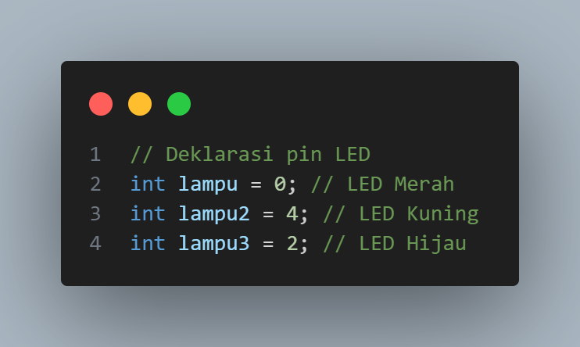
- Setup dan inisialisasi
Dengan fungsi setup(), atur mode pin untuk output menggunakan perintah pinMode()
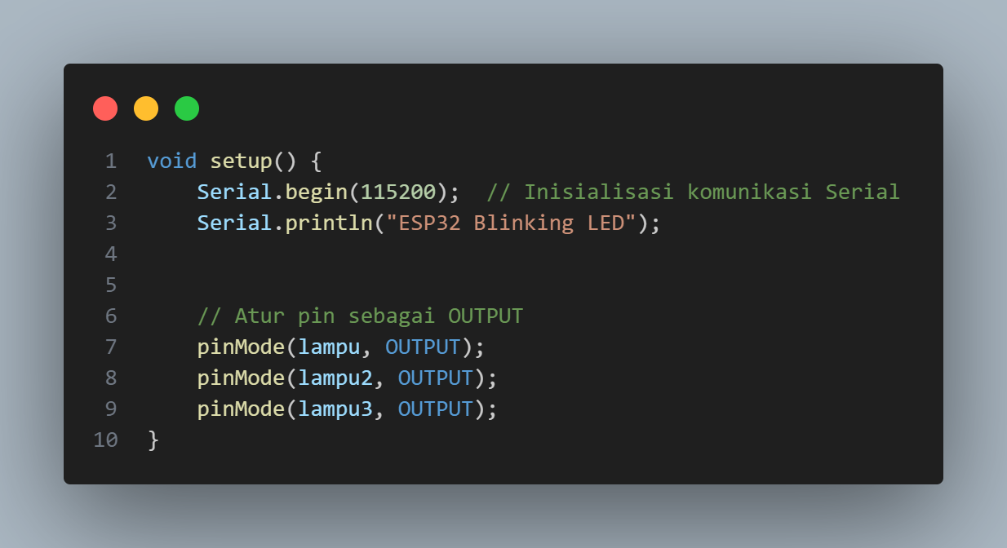
- Logika pengaturan lampu
Dalam fungsi loop(), tentukan untuk menyalanya lampu :
- Lampu merah menyala selama 5 detik, lampu kuning dan hijau mati.
- Lampu kuning menyala selama 2 detik, lampu merah dan hijau mati.
- Lampu hijau menyala selama 5 detik, lampu merah dan kuning mati.
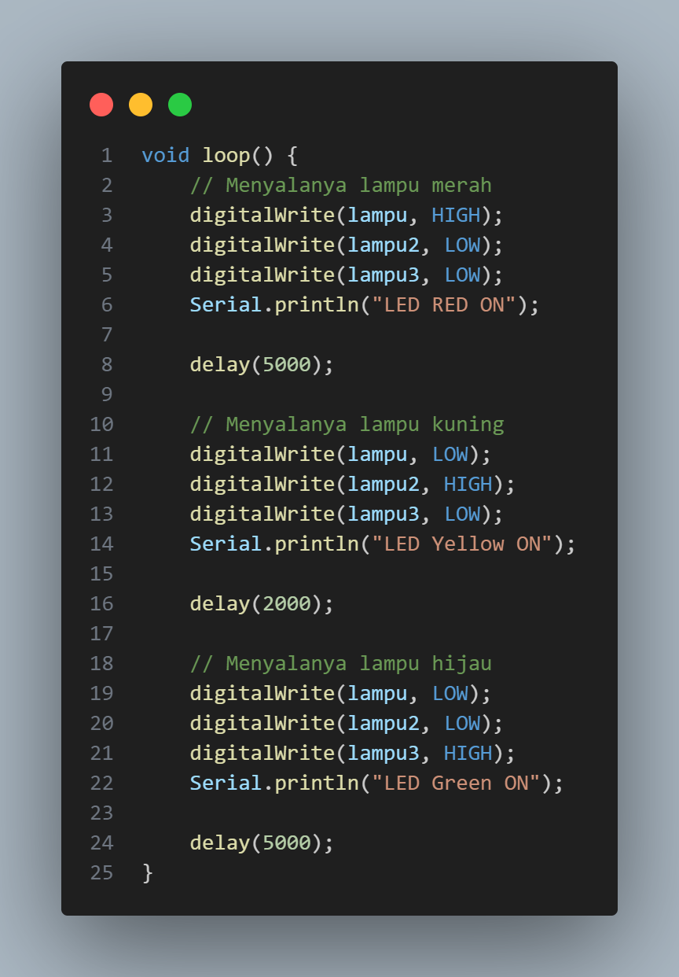

- Pengujian dan Simulasi
- Setelah kode di tulis, lakukan simulasi di platform Wokwi untuk memastikan apakah LED bisa menyala sesuai dengan urutan yang telah di tentukan.
- Pastikan jed antara masing-masing LED berfungsi dengan benar dan penganturan pin.
- Hasil dan Pembahasan
  - Hasil Eksperimen
Setelah semua langkah di atas di lakukan kita jalankan programnya pada diagram.json dan ini adalah hasilnya :
- Lampu merah akan menyala selama 5 detik.
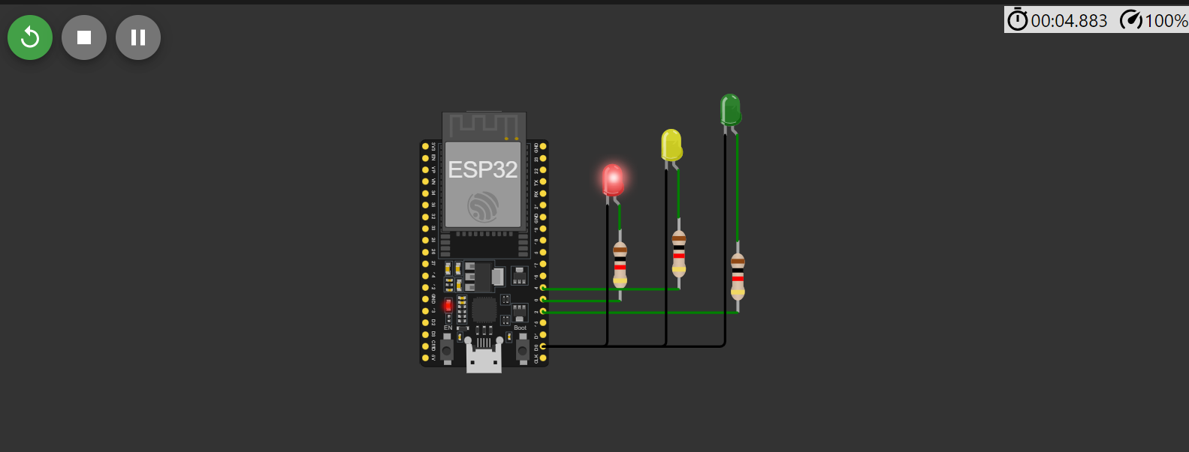
- Setelah 5 detik, lampu merah akan mati dan lampu kuning akan menyala selama 2 detik.
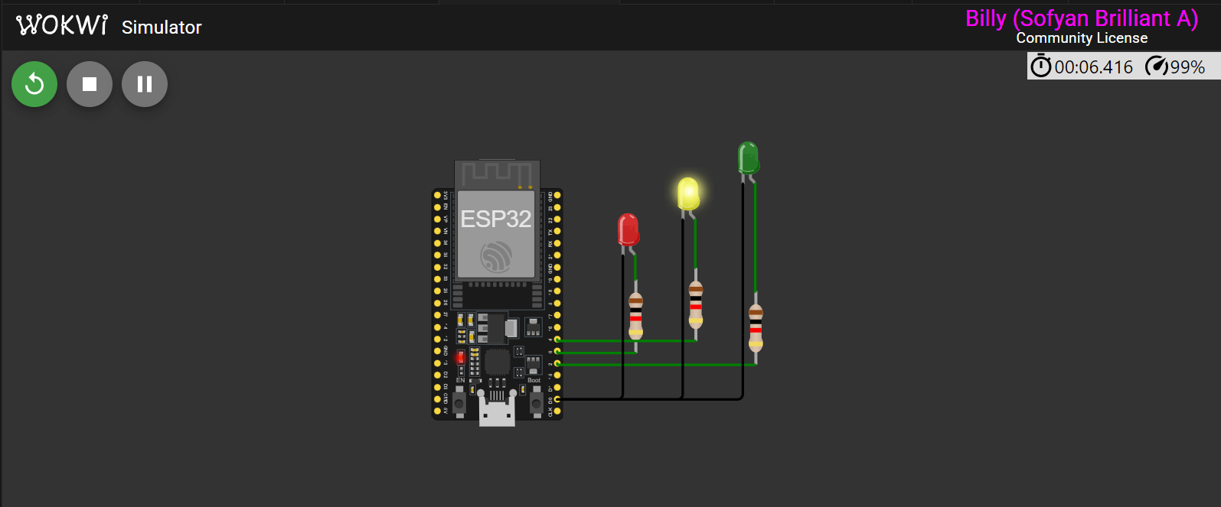
- Setelah 2 detik lampu kuning akan mati dan lampu hijau akan menyala selama 5 detik
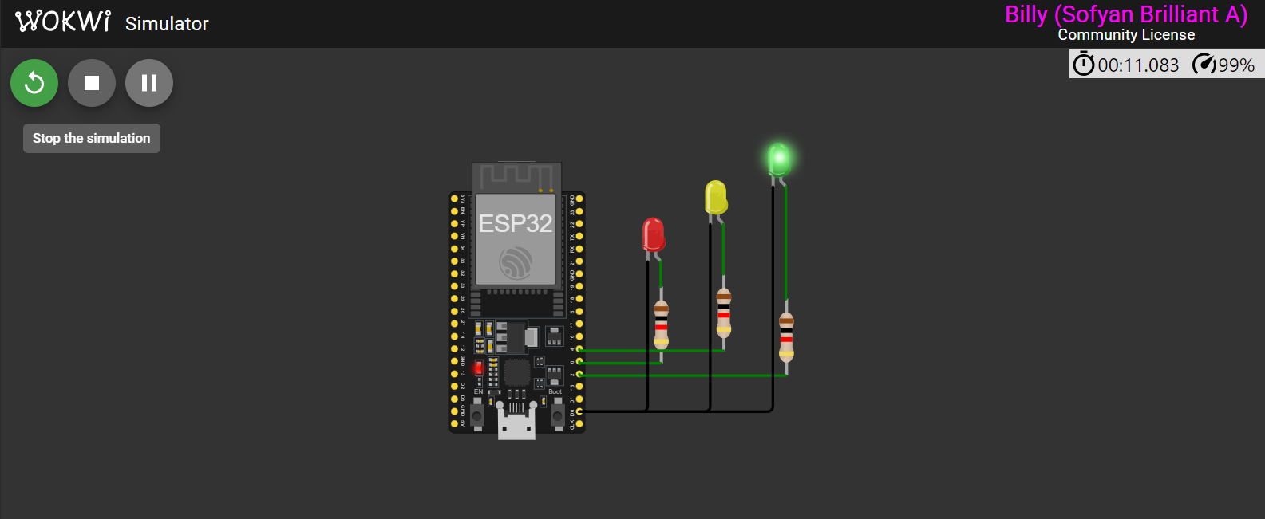
- Kemudian lampu hijau akan mati lalu akan Kembali menyala lampu merah dan akan terus di looping
